Documento de Requisitos do Sistema (Noxus Academia) Versão 1.0
Projeto aplicado da disciplina Programação Web

Cronograma do Projeto

Data | Descrição
12/11/2024 | Definição da equipe e tema do projeto
14/11 | Atualização do README.md
19/11 | Criação da página inicial
26/11 | Criação do painel admin
27/11 | Aprimoramento das páginas de login
03/12 | Polimento das páginas

Equipe de desenvolvimento

Nome | Função
Juan Peixoto de Oliveira | Full Stack
Marcos Vinicius Rodrigues | Full Stack
Lucas Henrique da Silva | Full Stack

Link do Repositório Github
https://github.com/marcosvinicius151/projetofinalphp

Introdução
Este documento especifica os requisitos do sistema Noxus Academia. fornecendo aos desenvolvedores e stakeholders as informações necessárias para o projeto e implementação, assim como para a realização dos testes e homologação do sistema.

O Projeto consiste na criação de um sistema web voltado à parte de academia. O mesmo deverá dar acessos aos alunos aos seus treinos e ao professor a oportunidade de lançar treinos, além de adicionar e editar alunos.

Descrição geral do sistema

O sistema deve permitir ao professor acessar a parte administrativa, sendo permitido criar treinos, cadastrar alunos e lançar treinos de cada um.

Ao aluno estará disponível uma página inicial contendo treinos de cada dia.

Requisitos funcionais

[UC001] Autenticar-se no Sistema
Descrição: Permite aos usuários logarem no sistema.
Atores: Administrador, Aluno e Professor.
Entradas e pré-condições: Estar devidamente cadastrado no sistema.
Saídas e pós-condição: não possui.

- Mensagens
M1 | Login ou senha inválida.
M2 | Usuário já cadastrado.

- Especificação dos Atributos:

EA1 – Fazer autenticação de usuário

Dados
Atributo | Tipo | Tam. | Máscara | Obrig.
CPF | Número | 11 |  | X

[UC002] Registra-se no Sistema
Descrição: Permite que o usuário se registre no sistema.
Atores: Aluno.
Entradas e pré-condições: não possui.
Saídas e pós-condição: não ter nenhum cadastro no sistema.

- Mensagens
M1 | Campos obrigatórios não preenchidos
M2 | Dados inválidos.
M3 | Já existe um cadastro com esse CPF.

- Especificação dos Atributos:

EA1 – Registrar-se no sistema (Aluno)

Dados
Atributo | Tipo | Tam. | Máscara | Obrig.
Nome | Texto | 100 |  | X
CPF | inteiro | 11 |  | X
Telefone | inteiro | 11 |  | X
Email | Texto | 100 |  | X

[UC003] Cadastrar treinos
Descrição: Permite ao professor cadastrar treinos aos alunos.
Atores: Professor.
Entradas e pré-condições: O usuário deve estar autenticado no sistema.
Saídas e pós-condição: não possui.

- Mensagens
M1 | Campos obrigatórios não preenchidos.

- Especificação dos Atributos:

EA1 – Solicitação de Demanda

Dados
Atributo | Tipo | Tam. | Máscara | Obrig.
Aluno | Texto | 100 |  | X
Treino | Seleção |  |  | X

[UC007] Listar/Visualizar Treinos
Descrição: Permite aos alunos listar e/ou visualizar seus treinos.
Atores: Aluno e Professor.
Entradas e pré-condições: o usuário deve estar autenticado no sistema.
Saídas e pós-condição: não possui.

- Esboço de interfaces gráficas:

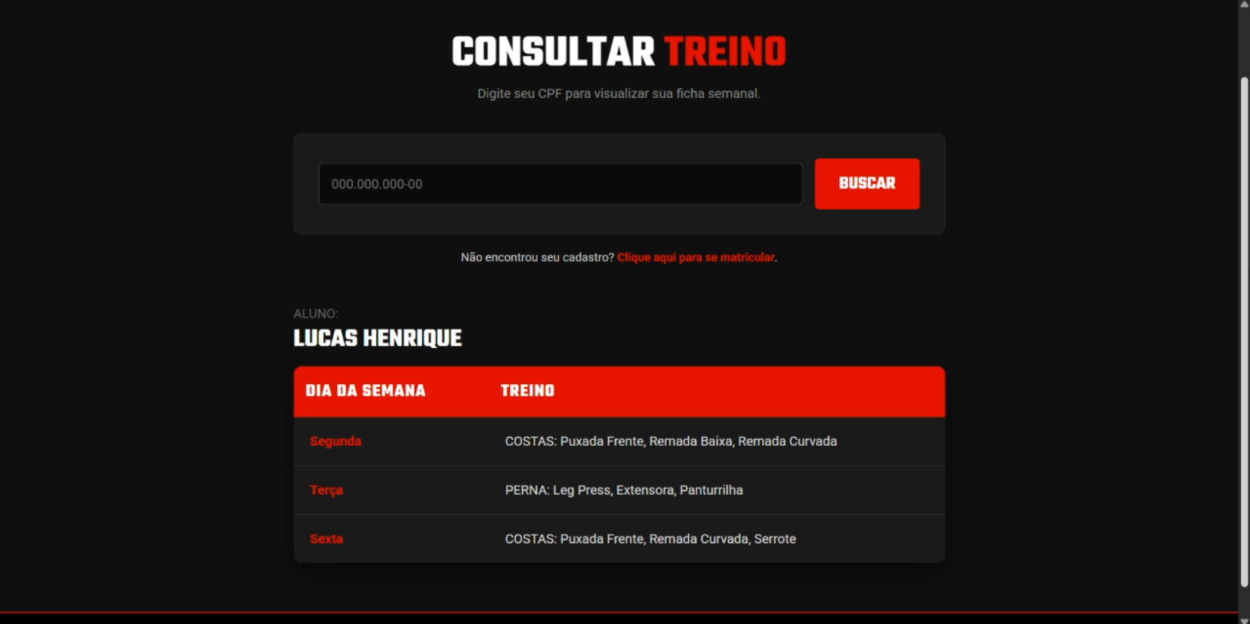

Requisitos não-funcionais

[NF001] Usabilidade
A interface com o usuário é de vital importância para o sucesso do sistema. Principalmente por ser um sistema que pode ser utilizado diariamente, o usuário deverá em pouco tempo aprender como utilizar o sistema.
O sistema terá uma interface amigável ao usuário primário sem se tornar cansativa aos usuários mais experientes, de forma responsiva e leve.
Prioridade: | ■ | Essencial | ◻ | Importante | ◻ | Desejável

Diagramação e prototipação de Banco de dados

Definição da tabela de Cadastro de Usuário

Atributo | Tipo | Tam. | Máscara | Obrig.
cpf | inteiro | 11 |  | X
nome | Texto | 100 |  | X
plano | Texto | 16 |  | X
idade | inteiro | 2 |  | X
email | Texto | 100 |  | X
telefone | inteiro | 11 |  | X

Diagramação e protótipos de telas

Tela Inicial
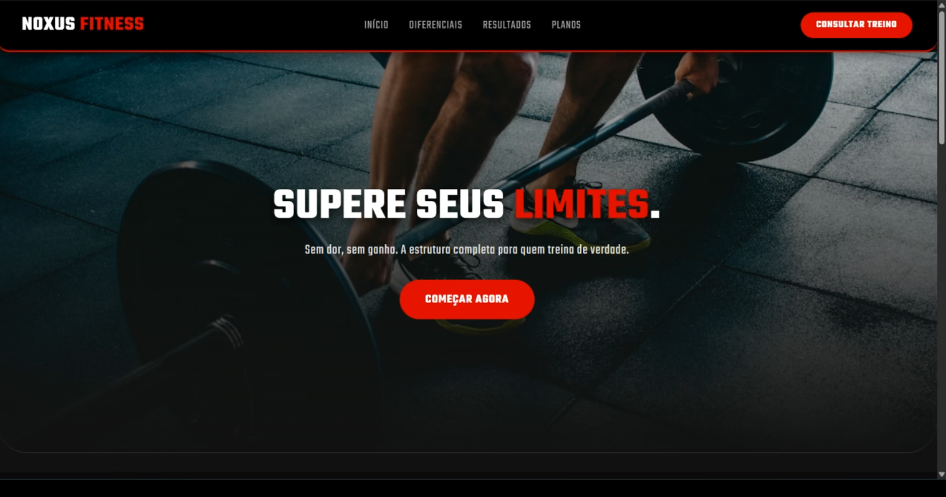

Figura 1 - Imagem final
Tela de planos
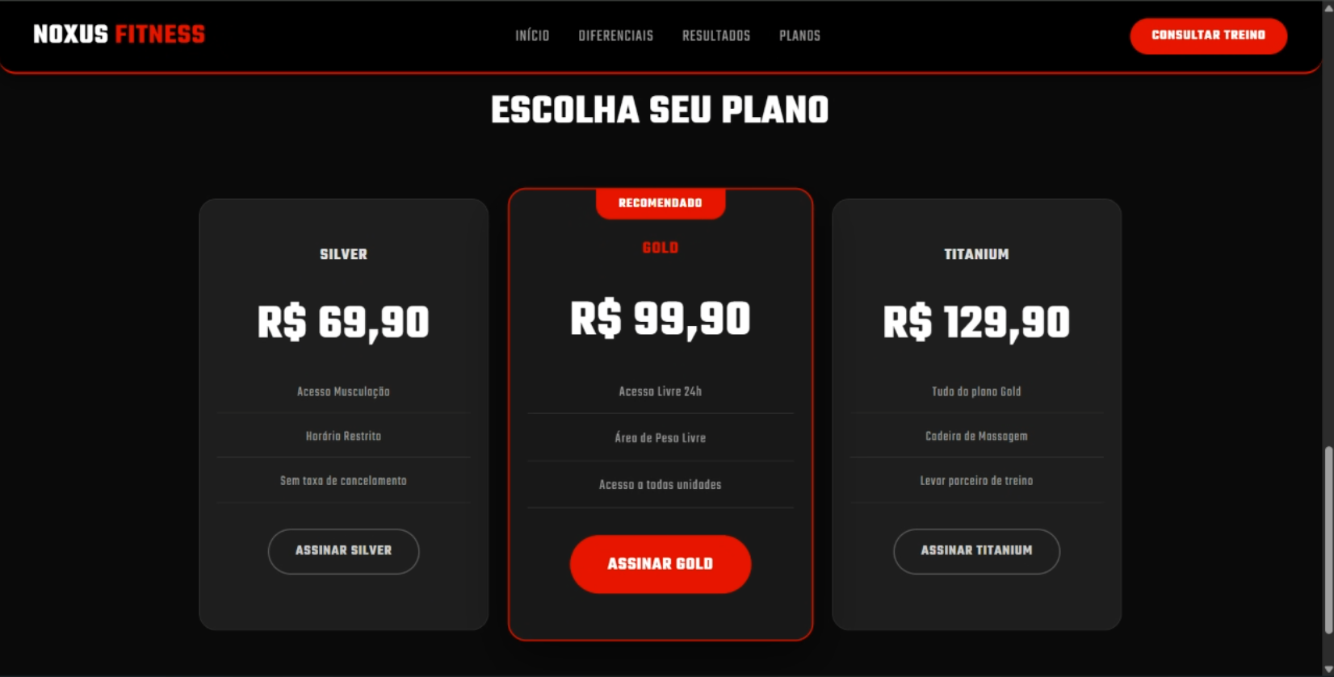

Figura 2 - Imagem final

Tela de consultar treino
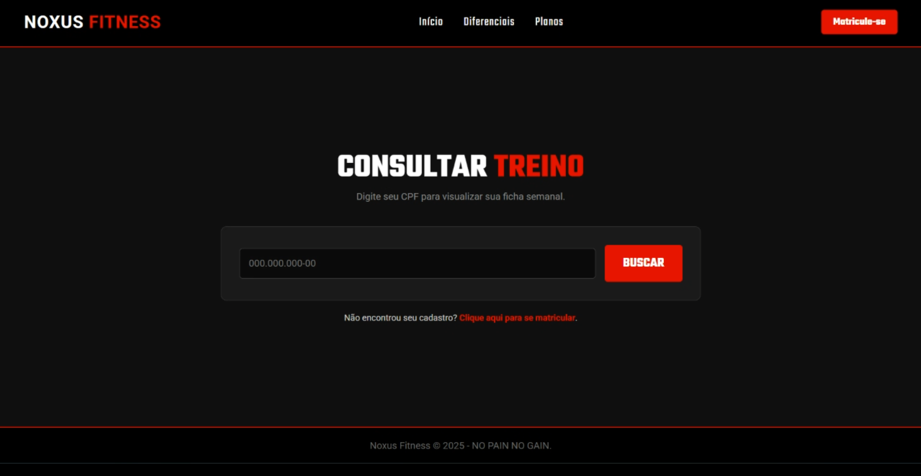

Figura 3 - Imagem final

Tela de cadastro

...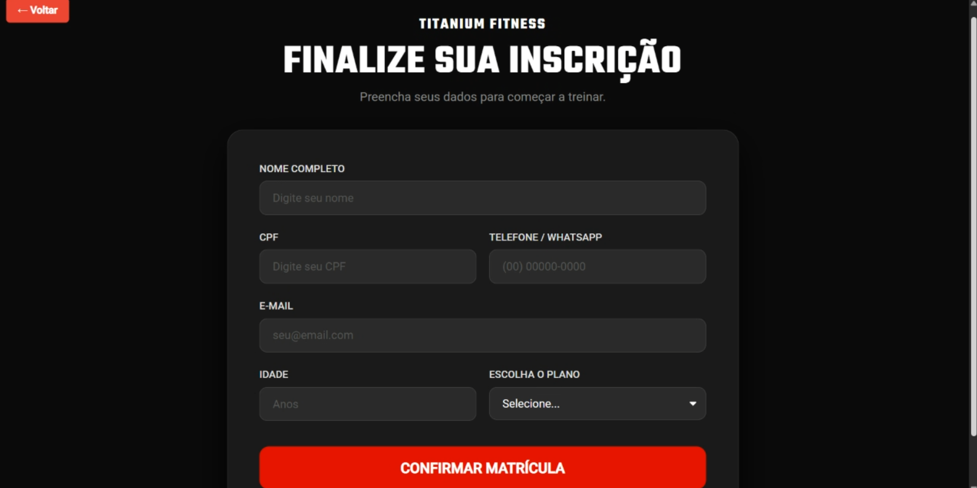

Figura 4 - Imagem final
Tela de admin

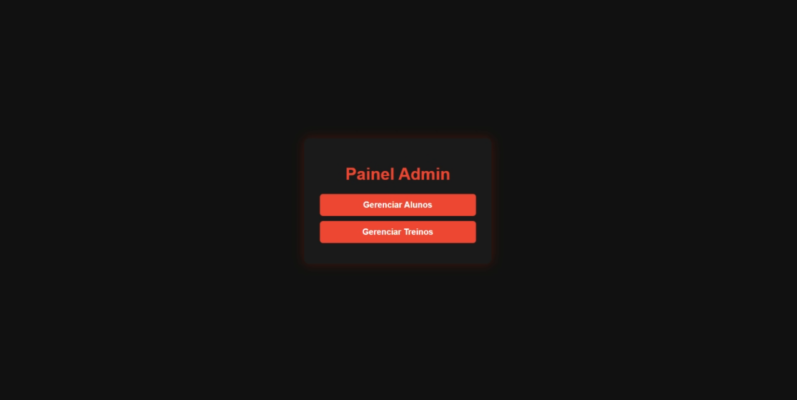
Figura 5 - Imagem final

Tela de Gerenciar alunos
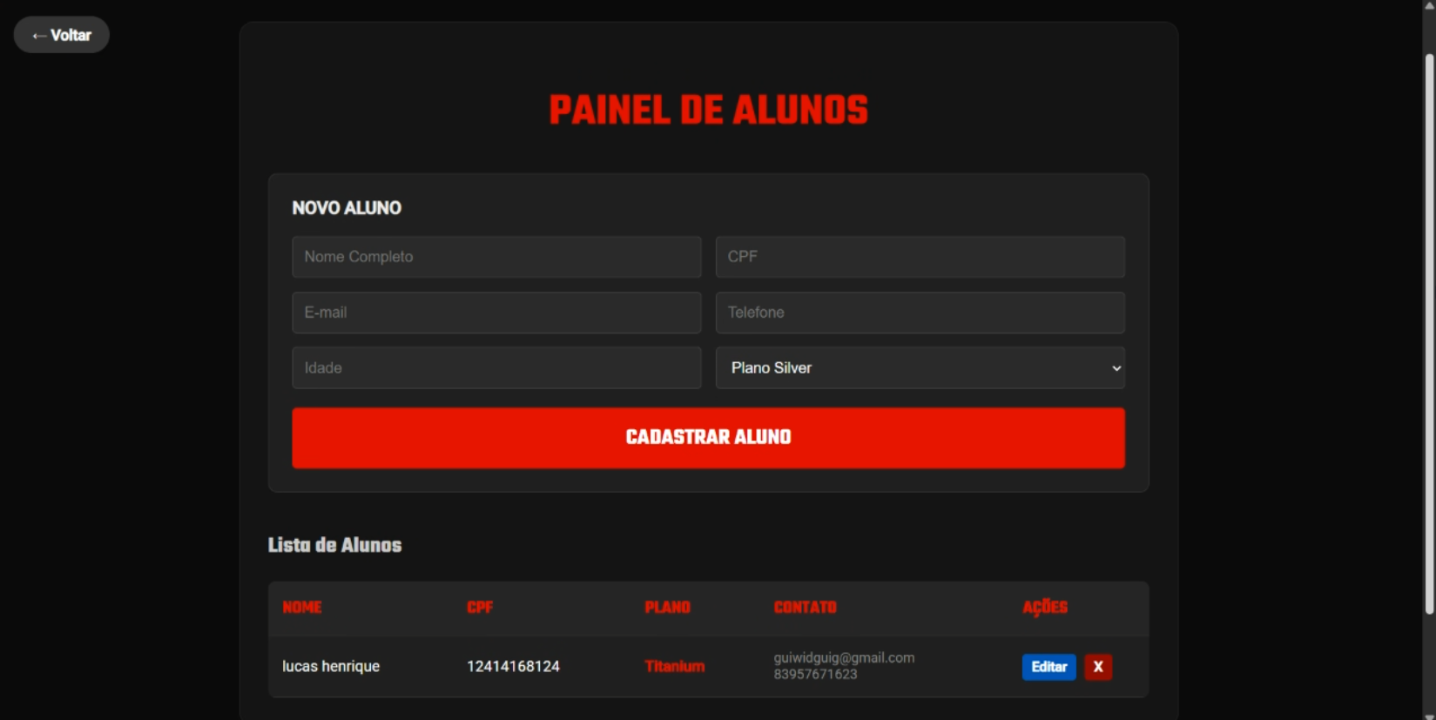
Figura 6- Imagem final
Tela de Gerenciar alunos
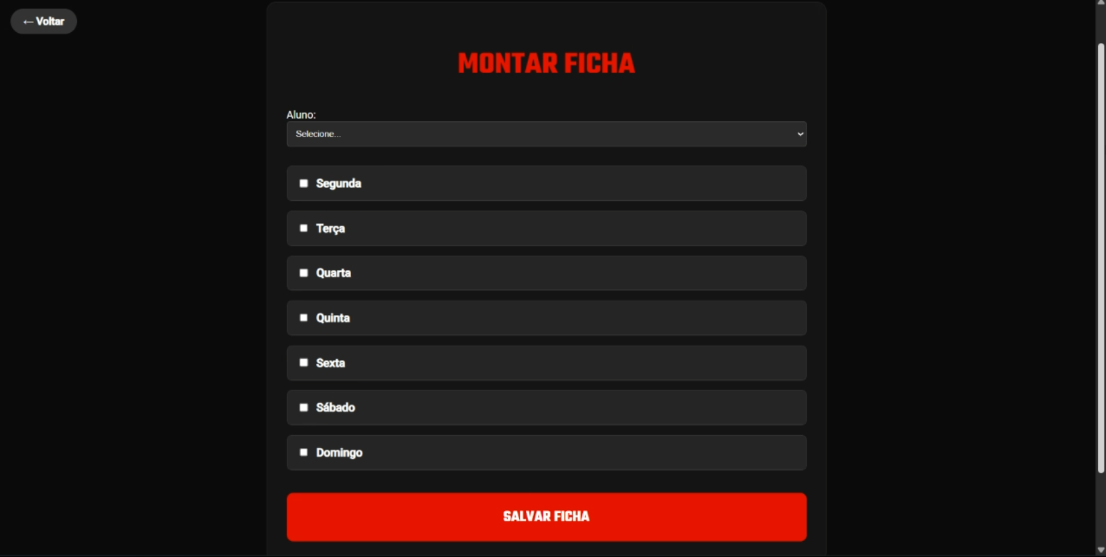
Figura 7- Imagem final

